**Redis作业操作文档**

本次作业实现了对string、list、set、hash的操作的封装。不同Action对应action.json里面的不同操作。Action.json中记录着本操作需要读/写的counter。

**首先启动redis**



**启动代码**



**A.增加count**

对应本action，不需要读counter，需要使用四个counter写，即：增加count值的countnum、实现记录freq的counthash、实现log的countlog、实现不重复时间的countSet

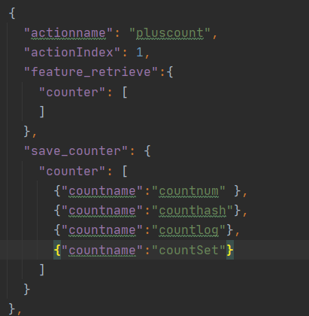

**选A后，选择不退出**

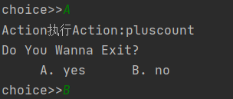

**选B，获取当前count值，因为之前加到为4，所以本次加到了5**

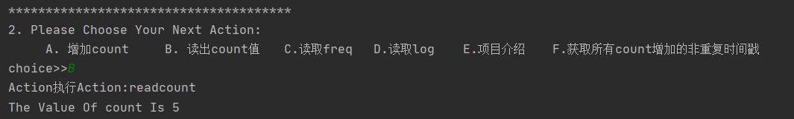

**读取log，即选择D，展示所有增加操作**

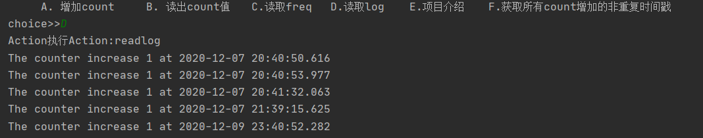

**选择C，获取两个时间段之间count增加的值**

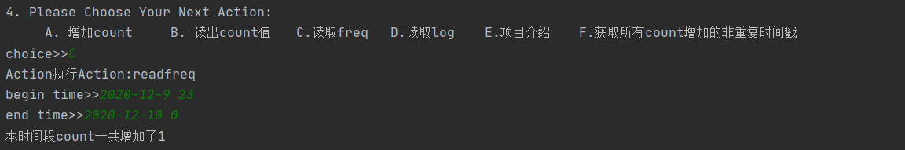

**选择F，获取所有count增加时的不重复的时间戳（因为F功能在12.9号，所以这里12.9号之前的操作没有被redis记录下来到set）**

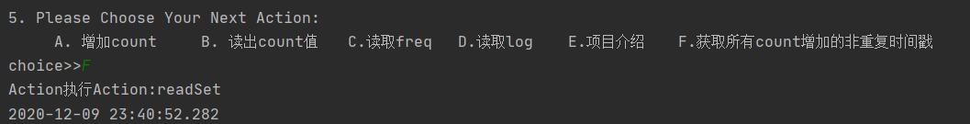

**选择E,显示简介，即读取STR**

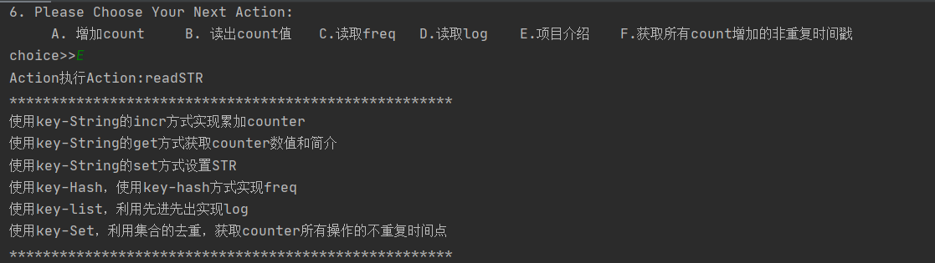

**以上即本次作业的功能，其中封装了string、list、set、hash的操作。本次演示中是增加1，如果更改json文件中的valuefields为2，那就是每次增加2.**

